Поэт Лермонтов – удивительное явление в российской и мировой литературе. За свою очень короткую жизнь он создал сотни поэтических произведений, которые и сегодня составляют драгоценную сокровищницу российской литературной классики. В 2019 году мы отмечаем 205-летие Михаила Юрьевича Лермонтова.

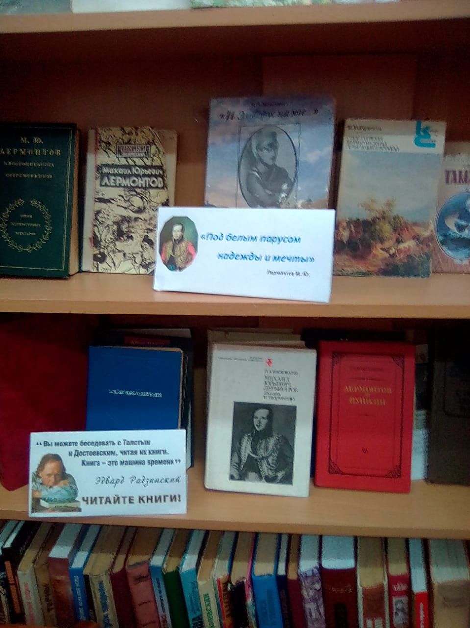В центральной сельской библиотеке Кавказского сельского поселения 15 октября прошел устный журнал «Страницы мятежной жизни». Первая страница журнала – обзор выставки «Под белым парусом надежды и мечты». На выставке представлены материалы поэтических произведений, прозы, факты биографии Михаила Юрьевича Лермонтова, события истории России того времени и литературной жизни. Выставка работает до конца года. Вторая страница - беседа о его необыкновенной поэзии, которая стала завещанием потомкам. На третьей странице читатели открыли для себя Лермонтова не только как поэта, но и как художника, познакомились с его картинами «Вид крестовой горы из ущелья близ Коби», «Морской вид с парусной лодкой», «Перестрелка в горах Дагестана». В конце мероприятия участники мероприятия вспоминали стихи поэта, некоторые даже зачитывали отрывки.

